**UNIVERSIDAD NACIONAL DE SAN CRISTÓBAL DE HUAMANGA**

**FACULTAD DE INGENIERÍA DE MINAS, GEOLOGÍA Y CIVIL**

**ESCUELA PROFESIONAL DE INGENIERÍA DE SISTEMAS**



**Laboratorio N°02**

Asignatura: Sistemas Eléctricos y electrónicos

Docente: Lezama Cuellar Christian

Alumno: Alex Vargas Gálvez

**Ayacucho-Perú**

**29 de junio 2023**

**EL MULTIMETRO II**

1. **OBJETIVOS:**

Al finalizar esta experiencia Ud. estará capacitado para:

1. Utilizar el DMM como amperímetro para medir corriente.
2. Utilizar el DMM como óhmetro para medir resistencia.
3. Predecir la dirección de la corriente a partir de la polaridad obtenida con el DMM.
4. **CONOCIMIENTOS PREVIOS**

La corriente no es fácil de medir.

Dado que la corriente es creada por el flujo de electrones dentro de un conductor, es necesario interrumpir el camino de los electrones para que puedan circular por el medidor de corriente.

Esto normalmente significa que debemos desconectar el circuito para conectar el medidor en serie.

**Precaución:**

Al medir corriente, nunca se debe conectar el amperímetro entre los bornes de un componente por el que circula la tensión, ya que se lo estaría cortocircuitando. Ello puede dañar seriamente el medidor y al circuito bajo examen.

1. **EQUIPO**

El siguiente equipo es necesario para realizar esta experiencia:

1. Módulo de experimentos
2. Multímetro (digital)
3. **PROCEDIMIENTO**
4. Seleccione el módulo de experimentos.
5. Lleve el DMM al modo de medición de corriente de CC. Seleccione el rango de 200 mA (de no poseer dicho rango, seleccione la escala inmediata superior).
6. Estudie el circuito de la figura 2:1:

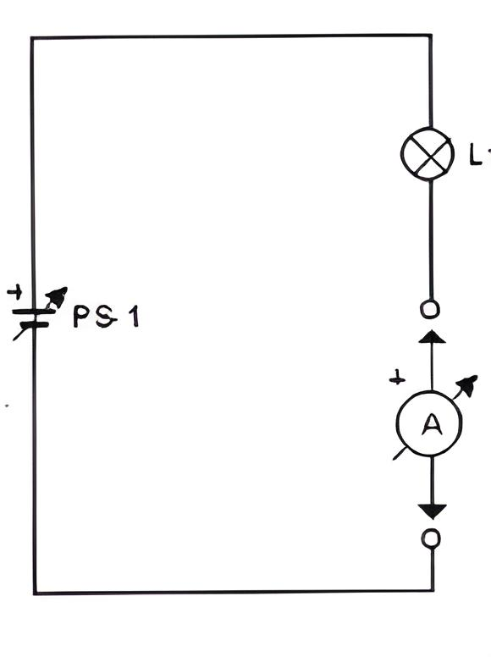

1. Conecte el multímetro del modo indicado en la figura 2.1.

Observe que el amperímetro está conectado en serie: la corriente que circula por la lámpara es la misma corriente que circula por el instrumento.

Asegúrese que la punta positiva del multímetro esté conectada al borne de la lámpara como se indica, y que la punta negativa esté conectada al negativo de la fuente.

Esta configuración serie es usada para medir corrientes.

1. Gire el control de la tensión de salida de la fuente de alimentación PS-1 totalmente hacia la derecha (máxima tensión de salida).

Mida la corriente que circula a través de la lámpara L1, y registre el valor indicado en el medidor (en mA) en la tabla 2.1

1. Reduzca la tensión de salida de PS-1 girando el control de tensión a su posición media.

Mida e registre el valor de la corriente que circula por la lámpara (mA) en la tabla 2.1.

1. Reduzca la tensión de la fuente de alimentación a su valor mínimo. Luego, mida e registre la corriente en la lámpara (mA) en la tabla 2.1

|  |  |  |
| --- | --- | --- |
| **Posición máxima** | **Posición media** | **Posición inferior** |
| **20A** | **10A** | **0A** |

**CONTROL DE TENSION**

Tabla 2.1

Ud. Ya sabe cómo medir corriente CC.

Recuerde que la tensión se mide entre dos puntos de un circuito, y las corrientes se miden conectado el instrumento en serie con el circuito.

Observe también que cuando el terminal positivo del amperímetro es conectado al positivo de la tensión, entonces la corriente será positiva. Si se conecta al revés, la indicación del amperímetro será negativa.

**Veamos ahora como se mide resistencia con un DMM.**

**Precaución:**

Cuando se mide la resistencia de un componente, Ud. debe estar seguro que no exista tensión aplicada ni circule corriente por el mismo.

Si esto no se cumple, Ud. puede obtener una lectura falsa de la resistencia o dañar el medidor.

1. Desconecte el DMM del circuito. Asegúrese que la tensión de salida de PS-1 es mínima.
2. Lleve el DMM al modo de medición de resistencia (escala de 200)

**Si no está seguro de cómo hacerlo, consulte a su profesor.**

1. Estudie el circuito de la figura 2.2, que usaremos para medir resistencia.

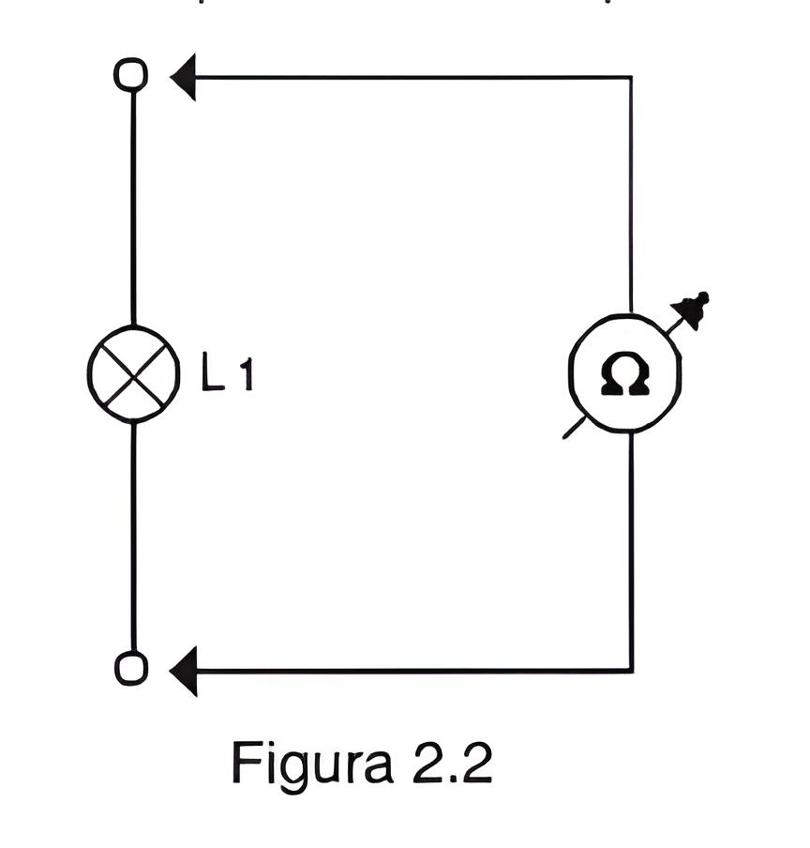

1. Conecte el DMM para medir la resistencia de la lámpara, como se muestra en la figura 2.2.

Note que el multímetro fue conectado en paralelo el componente cuya resistencia quiere medir.

1. Mida y registre el valor de la resistencia de la lámpara en la tabla 2.2.
2. Ahora mida la resistencia de la lámpara L2.

Mida y registre el valor de la resistencia de la lámpara L2 en la tabla 2.2.

|  |  |  |
| --- | --- | --- |
|  | **Lámpara 1** | **Lámpara 1** |
| **Resistencia** | **12 kΩ** | **12 kΩ** |

Tabla 2.2

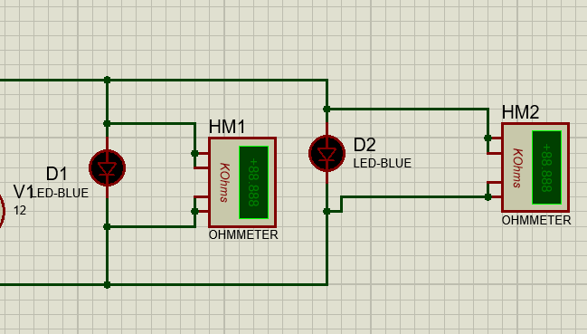

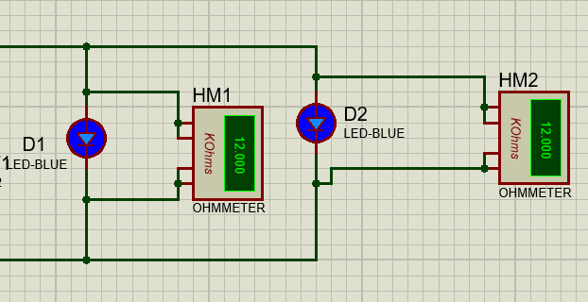

1. **AUTOEVALUACION:**
2. ¿Brilla más la lámpara cuando se aumenta la tensión aplicada?

Las dos lámparas brillas a con misma intensidad puesto como están en párelo el voltaje que les llega es la misma

1. ¿Brilla más la lámpara cuando se aumenta la corriente?

Si, puesto que a mas intensidad de corriente la lampara brillara mas

1. ¿En qué unidades se midió la corriente en esta experiencia?

La corriente se mido en Amperios

1. ¿Qué podemos decir acerca del sentido de la corriente?

El sentido de la corriente va fluir del borne positivo de la fuente al borne negativo de la fuente

1. ¿Por qué es más fácil medir tensión que la corriente?

Puesto que la tensión solo se hace un contacto de manera directa en los bornes positivo y negativo, mientras tanto en la corriente se mide integrando el multímetro al circuito que este caso funcionara como un puente.